实验五 机构运动方案创新设计实验指导书

- 实验目的（实验目的1,2,3需要四学时，4,5,6需要四学时）
机构设计平台创新实验就是一个基于机构组成原理的创新设计实验，它提供了若干个可以用于拼接的零件和电机，使我们能在它所提供的平台上面像搭积木那样，通过连接不同的零件搭出许多种不同的设计方案，充分的发挥我们的想象力和动手能力。本实验的目的是：
- 加深学生对机构组成理论的认识，熟悉杆组概念，为机构创新设计奠定良好的基础。
- 利用若干不同的杆组，拼接各种不同的平面机构，以培养学生机构运动创新设计意识及综合设计的能力。
- 训练学生的工程实践动手能力。
- 通过实验，了解位移、速度、加速度的测定方法；转速及回转不匀率的测定方法。
- 通过比较理论运动曲线与实测运动曲线的差异，并分析起原因，增加对运动速度特别是加速度的感性认识。
- 通过测试实验加深了解各机构运动特性及差别。

- 实验设备及工具
1．机构运动方案创新设计实验台零件及主要功能（参看“机构运动创新方案实验台组建清单）
2．直线电机及行程开关：（10mm/s）
3．直线电机控制器：
4．旋转电机：（10转/min）
5．JYCS-Ⅱ机构运动方案创新设计实验仪
6．工具
7．实验台主要技术参数
（1）交流带直线电机：1个/套 功率：N=25W 220V 行程L=700
（2）交流带减速器电机：3个/套 功率： N=90W 220V 输入转速n=10转/分
（3）实验台机架数量：4台/套
（4）实验台8件箱数量：4只/套
（5）拼接机构运动方式：手动、电机带动（含旋转运动、直线运动）
（6）机架、零部件主要材质：A3钢，45号钢表面镀铬并确保不会变形
（7）可实现拼接方案数量：不少于60个
（8）实验人数：（3－4）人×四组/套
（9）直线位移传感器：量程150mm、精度0.05％ 1支/套
（10）光栅角位移传感器：360栅/转 1只/套
（11）光栅角位移传感器：1000栅/转 1只/套
（12）数据采集实验仪 1台/套
（13）电源：220V交流/50HZ
（14）外形尺寸：1000×450×600（mm）
（15）实验台重量：55kg

- 实验原理
任何机构都可以看作是由若干个基本杆组依次连接于原动件和机架上而构成的。
  - 杆组的概念
构件：能够独立运动的运动单元体。
运动副：由两个构件直接接触而组成的相对可动连接。
运动链：构件通过运动副的连接而构成的相对可动的系统。
机构：在运动链中，如果将其中某一构件加以固定而成为机架，则该运动链称为机构。
机构组成原理：任何机构都可以看作是由若干个基本杆组依次连接于原动件和机架上而构成的。
任何机构都是由机架，原动件和从动件系统，通过运动副连接而成。机构的自由度数应等于原动件数，因此封闭环机构从动件系统的自由度必等于零。而整个从动件系统又往往可以分解为若干个不可再分的，自由度为零的构件组，称为组成机构的基本杆组，简称杆组。
根据三组平面机构的数综合和结构公式，基本杆组应满足的条件：

F=3n-2P₅-P₄=0
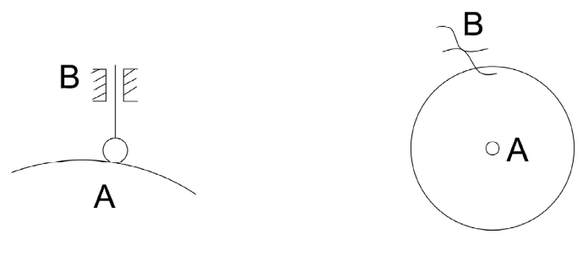其中活动构件数n,低副数Ｐ₅和高副数Ｐ₄都必须是整数.由此可以获得各种类型的杆组.当n=1,Ｐ₅ =1,Ｐ₄=1时即可获得单构件高副杆组,常见的有如下几种:

图5 单构件高副杆组

当Ｐ₄=0时,称之为低副杆组,即

F=3n-2Ｐ₅=0
因此满足上式的构件数和运动副数的组合为:n=2,4,6……,Ｐ₅=3,6,9……。
最简单的杆组为n=2，Ｐ₅=3称为Ⅱ级组，由于杆组中转动副轴和移动副的配置不同，Ⅱ级杆组共有如下五种形式：
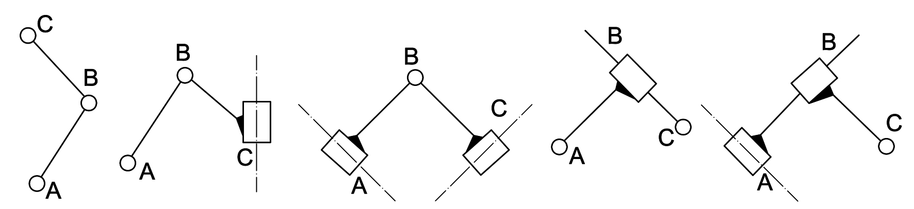

图6 平面低副Ⅱ级组

n=4，Ｐ₅=6的杆组称为Ⅲ级杆组，其形式较多，图7所示的是几种常见的Ⅲ级杆组：
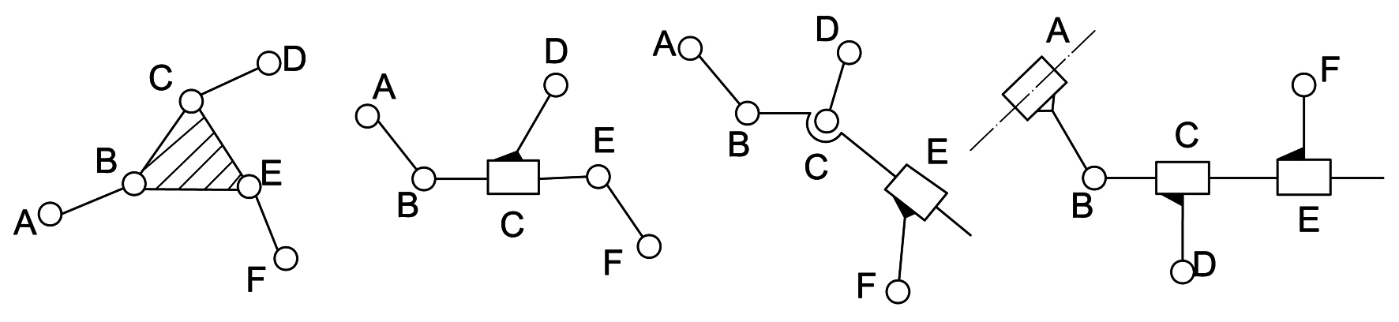
图7 平面低副Ⅲ级组

  - 实验基本原理
根据如上所述，可将机构的组成原理概述为：任何平面机构均可以用零自由度的杆组依次连接到原动件和机架上去的方法来组成。这是实验的基本原理。

- 正确拆分杆组及拼装杆组方法
- 正确拆分杆组
正确拆分杆组的三个步骤：
- 先去掉机构中的局部自由度和虚约束，有时还要将高副加以低代；
- 计算机构的自由度，确定原动件；
- 从远离原动件的一端（即执行机构）先试拆分Ⅱ级杆组，若拆不出Ⅱ级组时，再试拆Ⅲ级组，即由最低级别杆组向高一级杆组依次拆分，最后剩下原动件和机架。
正确拆组的判定标准是：拆去一个杆组或一系列杆组后，剩余的必须仍为一个完整的机构或若干个与机架相连的原动件，不许有不成杆组的零散构件或运动副存在，否则这个杆组拆的不对。每当拆出一个杆组后，再对剩余机构拆组，并按第3）步骤进行，直到剩下与机架相连的原动件为止。
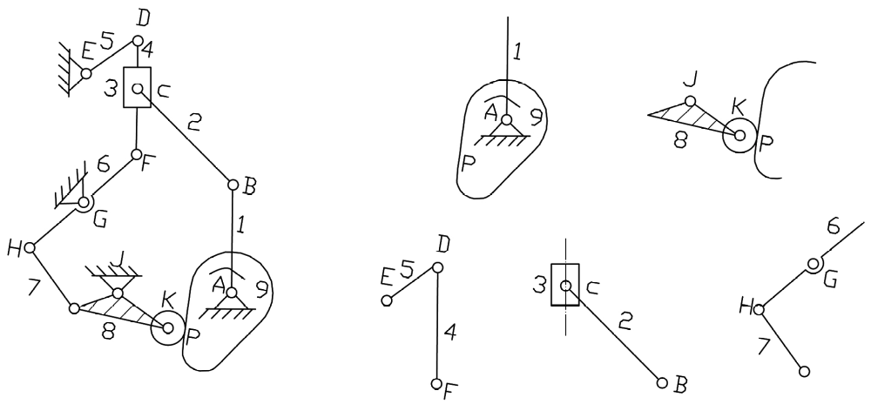

图8 杆组拆分例图

如图8所示机构，可先除去K处的局部自由度；然后按步骤2）计算机构的自由度：F=1，并确定凸轮为原动件；最后根据步骤3）的要领，先拆分出由构件4和5组成的II级组，再拆分出由构件6和7及构件3和2组成的两个II级组及由构件8组成的单构件高副杆组，最后剩下原动件1和机架9。
2.正确拼装杆组
根据拟定或由实验中获得的机构运动学尺寸，利用机构运动方案创新设计实验台提供的零件按机构运动的传递顺序进行拼接。拼接时，首先要分清机构中各构件所占据的运动平面，其目的是避免各运动构件发生干涉。然后，以实验台机架铅垂面为拼接的起始参考面，按预定拼接计划进行拼接。拼接中应注意各构件的运动平面是平行的，所拼接机构的外伸运动层面数愈少，运动愈平稳，为此，建议机构中各构件的运动层面以交错层的排列方式进行拼接。

蒸汽机机构拼接实例（图示中的编号与“机构运动方案创新设计实验台组件清单”序号相同）
参看图24所示的蒸汽机机构的内容。为避免曲柄滑块机构与曲柄摇杆机构间的运动发生干涉，机构简图中所标明的构件1和构件4应选用“曲柄双连杆部件”22#和一根短连杆11#代替二者的作用。
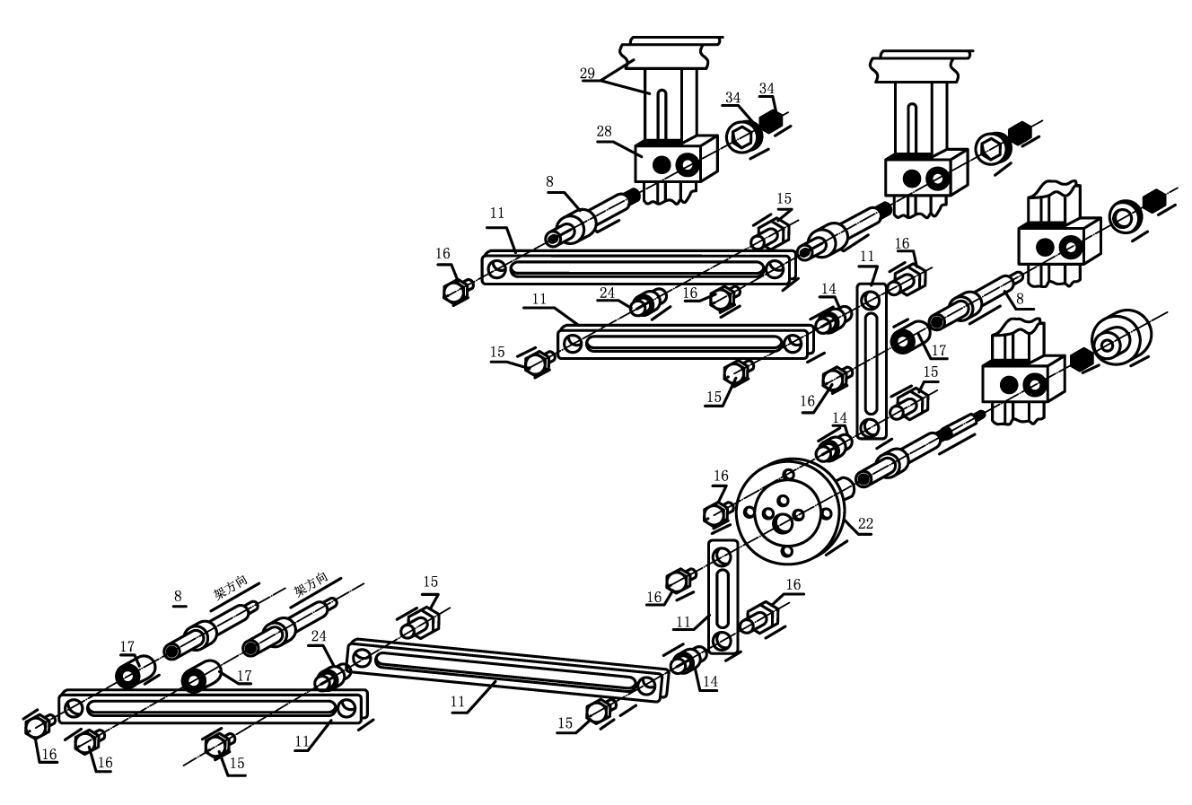

图23 蒸汽机机构拼接实例

- 实验内容示例
下列各种机构均选自于工程实践，要求任选一个机构运动方案，根据机构运动简图初步拟订机构运动学尺寸后（机构运动学尺寸也可由实验法求得），再进行机构杆组的拆分，完成机构拼接设计实验。
在完成上述基本实验要求的基础上，实验者可利用不同的杆组进行机构创新实验。
蒸汽机机构
图24所示，1-2-3-8组成曲柄滑块机构，1-4-5-8组成曲柄摇杆机构，5-6-7-8组成摇杆滑块机构。曲柄摇杆机构与摇杆滑块机构串联组合。滑块3、7做往复运动并有急回特性。适当选取机构运动学尺寸，可使两滑块之间的相对运动满足协调配合的工作要求。

应用举例：蒸汽机的活塞运动及阀门启闭机构。

注：为配合学习拼接“图23蒸汽机机构拼接实例”，简图中数字编号的说明意义为：横杠前面的数字代表构件编号，横杠后面的数字表示该构件所占据的运动层面。
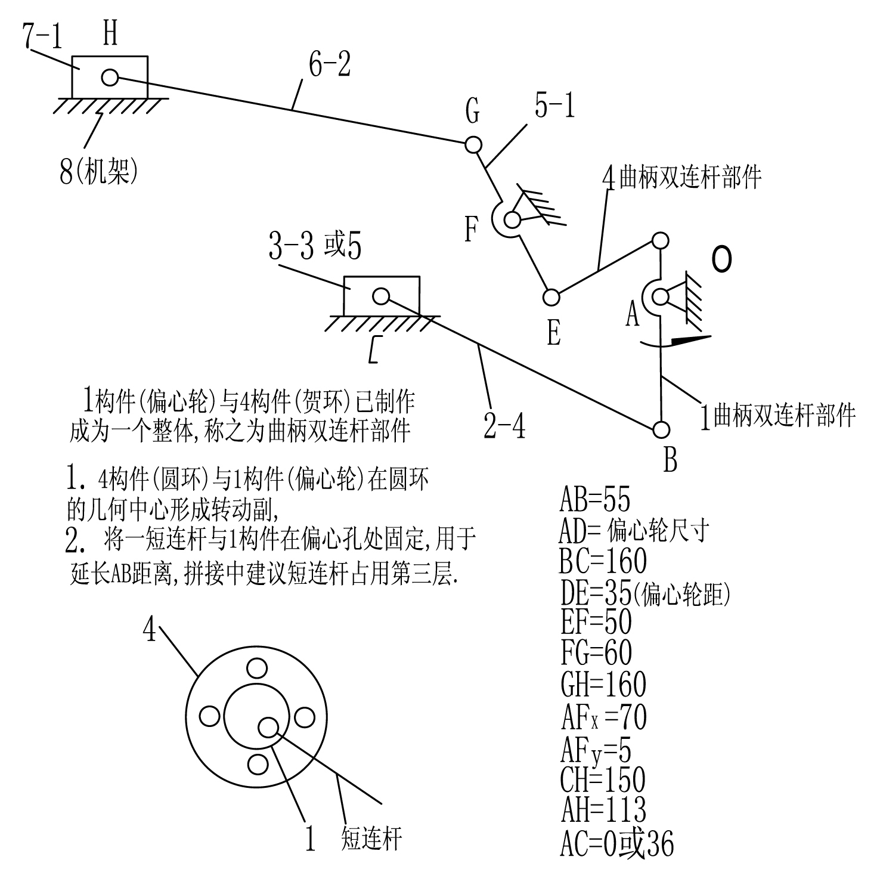

图24 蒸汽机机构

六、实验报告
1、绘制实际拼接的机构运动方案简图，并在简图中标识实测所得的机构运动学尺寸。
2、简要说明机构杆组的拆组过程，并画出所拆机构的杆组简图。
3、根据你所拆分的杆组，按不同的顺序排列杆组，可能组合的机构运动方案有哪一些？要求用机构运动简图表示出来，就运动传递情况作方案比较，并简要说明之。
4、利用不同的杆组进行机构拼接，得到了哪一些有创意的机构运动方案？用机构运动简图示意创新机构运动方案。
5．搭出一种或多种典型机构，理论计算出它们的运动规律与实测曲线比较它们的差异，并分析其原因 。
位移、速度、加速度的测定方法；转速及回转不匀率的测定方法。
实验方法及步骤：
1、选定实验机构(即测定对象)
例如：11、刨床导杆机构
结构说明及工作特点：如图34所示，牛头刨头的动力是由电机经皮带、齿轮传动使齿轮1绕轴A回转，再经滑块2、导杆3、连杆4带动装有刨刀的滑枕5沿床身6的导轨槽做往复直线运动，从而完成刨削工作。显然，导杆3为三副构件，其余为二副构件。
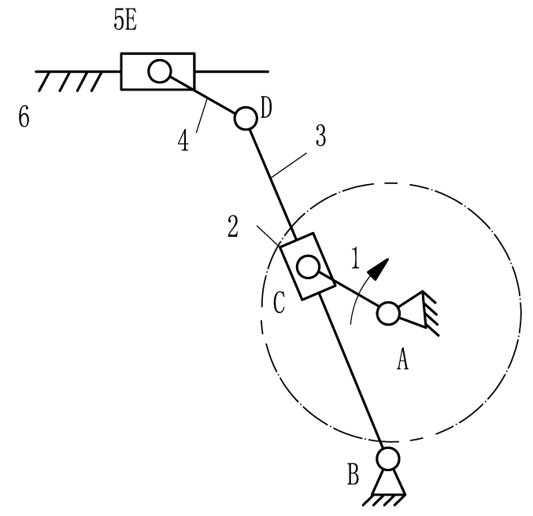

图34 创床导杆机构

2、传感器选择及按装
测试内容：
(1) 滑枕5直线运动规律及特征值测试：位移、速度、加速度测试。
可选用实验台配套的直线位移传感器(差动变压器工作原理，可让学生上网查询)，量程150mm，对应输出电压0-5V。
(2) 导杆3摆动运动规律及特征值测试：角位移、角速度、角加速度测试。
可选用实验台配套的1000栅/转的光栅角位移传感器。
(3)曲柄主轴A特征值测试：转速及回转不匀率的测定。
可选用实验台配套的380栅/转的光栅角位移传感器。
注：实验台提供了一套按装支架配件，可用于传感器按装。按装方法可参照实验台出厂时己装的结构。
3、系统联接
参见实验指导书P4-P5(5、JYCS-Ⅱ机构运动方案创新设计实验仪)。
4、测试操作

参见实验指导书P27-P34。(六、机构运动方案创意设计实验平台测试分析系统软件(V1.0.0版)。实验操作步骤

主界面介绍
测试系统的主界面如所示。根据功能分为四个区：菜单栏、测试设置显示区、特征值区和信息框。
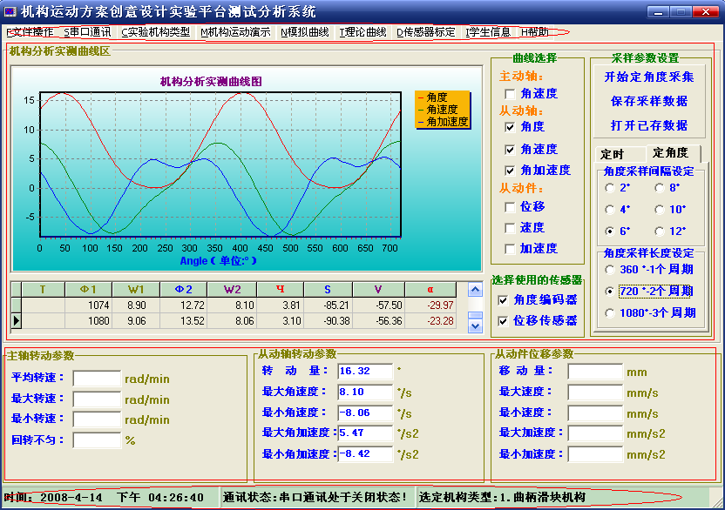
菜单栏
测试设置显示区
特征值区
信息框
图38- 主界面

打开串口

系统联接并串口通讯：可以选择COM1口和COM2口。波特率默认为19200，界面如Error: Reference source not found。
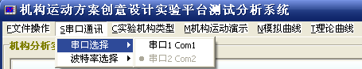
图38-

传感器与实验机构按装、调试好后，将传感器信号输出线接入数据采集箱（JYCS-Ⅱ机构运动方案创新设计实验仪），并通过RS232标准串行通讯线与PC机连接，打开数据采集箱电源，在PC机软件菜单栏的“串口通讯”中打开连接的串口号。

选择实验机构类型
根据机构运动方案搭建的机构类型在软件菜单栏“实验机构类型”中选定机构类型。

机构运动演示
为验证和指导机构的组合搭建，根据选定机构类型，在软件菜单栏“机构运动演示”中打开动画演示观看。如果熟悉搭建的机构运动特性，此步可以跳过。

传感器标定
包括“角度编码器光栅数设定”和“位移传感器标定系数修正”。
  - “角度编码器光栅数设定”：根据使用的主动轴和从动轴的角度编码器光栅数设定。根据需要可以恢复出厂设定值。
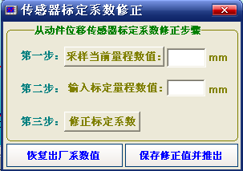
  - “位移传感器标定系数修正”：出厂前已经设定传感器0~150mm的位移量对应位移传感器输出0~5V模拟电压的传感器系数。根据具体被测实验机构类型的特点，其位移量范围是不同的。为保证测试精度，在数据采集箱后板上设
图39- 1
有位移传感器输出电压放大可调电位
器及输出电压测量端，用于调节对应
不同位移量实验机构对应的位移传感
器输出模拟电压值调整。
- 调整位移传感器的安装位置：使被
测机构运动时位移传感器位移范围处
于传感器近头端位置上。
- 调节数据采集箱后板上传感器输出电压放大可调电位器，使对应于被测实验机构，
当传感器达到最大位移量时（离传感器头端最远时）对应的输出电压值接近于10V(不得大
于10V)。
- 使被测实验机构处于运行状态。调出“传感器标定系数修正”界面如Error: Reference source not found所示。按
照说明，由第一步到第三步依次操作。第二步完成后，可以重复第一步，查看系数修正情
况，若系数修正不理想，可以继续第二步和第三步操作，如此循环，直到系数修正合格。

采样参数设置
参见图38- 主界面，根据主界面介绍中测试设置显示区内采样设置的说明，进行传感器选择、采样模式选择、采样参数设置的操作。
如需定角度采样，就点击主界面中测试设置显示区中的“定角度”键。然后选择定角度采样周期。如6度表示主轴编码器(360栅/每转)转过6度对位移(或角位移)传感器采集一次。等等。

采样
点击“开始定时采样”或“开始定角度采样”，控制数据采集箱进行数据采集，并发送实时采集数据到PC机，同时系统软件进入数据接收和处理状态。采样信息显示软件采样状态。界面如图39- 。
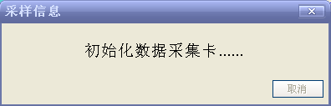
图39-
采样结束后，在PC机终端显示器上显示被测机构运动规律曲线、所有采样数据及对应的各特征值，如图38－3所示

输入学生信息
在菜单栏“学生信息”中调出学生信息编辑界面，按照界面中的提示，输入实验学生信息。学生实验课必须要输入学生信息，否则系统默认学生信息库中最后一组学生的信息为当前学生信息，当学生信息库为空时，系统认为当前软件处于测试状态。

数据保存
数据保存分为数据库数据保存和数据库数据导出两种。
  - 数据库数据保存：采样所得的实时数据保存在系统默认的临时数据库中，要想移动数据到其他PC机上查看数据特性，需要把临时数据库中的数据保存起来。点击“保存采样数据”，系统并保存数据库到当前目录的一个文件夹中，并提高路径信息如Error: Reference source not found。文件夹以当前选定机构类型名称命名。
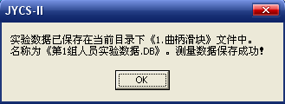
图39- 3

  - 数据库数据导出：为进行实验数据的分析和处理，数据库数据需要导出为其他格式的数据文件。系统可以导出数据库数据为WORD格式的数据文档。在菜单栏“文件操作”→“另存为”→“数据另存为”。弹出界面如图39- 和图39- 所示。
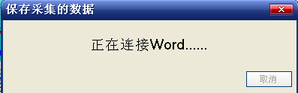
图39-
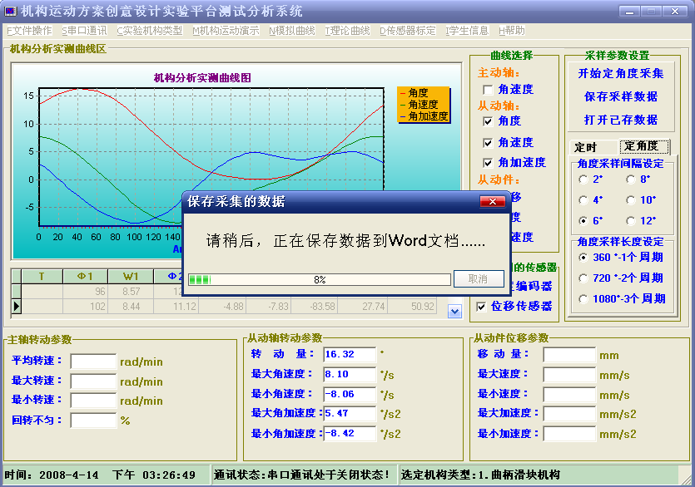
图39-

5、通过比较理论运动曲线与实测运动曲线的差异，并分析其原因，增加对运动速度特别是加速度的感性认识。
理论曲线计算的方法：可结合机械原理平面机构运动分析部分内容，利用解析法（建议采用复数矢量法或矩阵法），建立机构的封闭矢量位置方程，列出理论方程后借助Matlab等数学分析工具，可以得到机构在各个点的运动位置。
此外还可以将位置方程对时间求导数，即可得到机构的速度与加速度方程。
参见机械原理教科书(如机构运动分析一章中内容)及Matlab等数学分析工具软件。

